

МИНОБРНАУКИ РОССИИ

Федеральное государственное бюджетное образовательное учреждение высшего образования

# «МИРЭА – Российский технологический университет» РТУ МИРЭА

Колледж программирования и кибербезопасности

**Практическая работа №5 учебной дисциплины:**

**МДК.11.01 Технология разработки и защиты баз данных**

# Тема: Формирование и выполнение подзапросов

Выполнил студент группы ПКС-31

Лопатин Л.В.

преподаватель

Понеделко Е.В.

**Цель работы:** Формирование навыков работы в среде СУБД PostgreSQL по созданию вложенных запросов.

**Ход работы:**

**Часть 1**

Усвоил предоставленный материал.

**Часть 2**

1. Создал БД «sales», создал необходимые таблицы в соответсвии с предметной областью (см. рисунок 1).

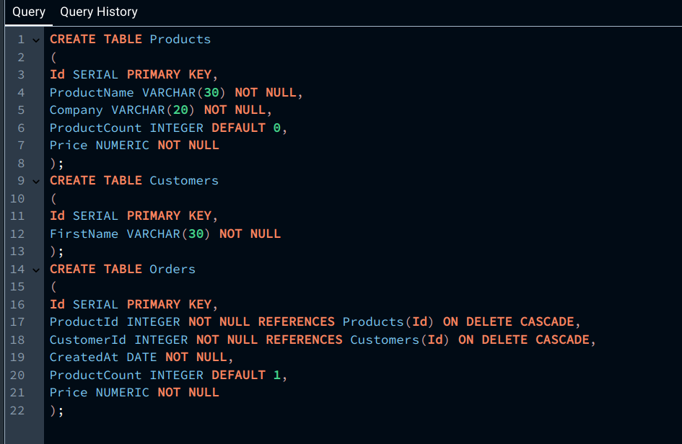

Рис. 1 Создание таблиц

1. Добавил в таблицы наборы данных (см. рисунок 2).

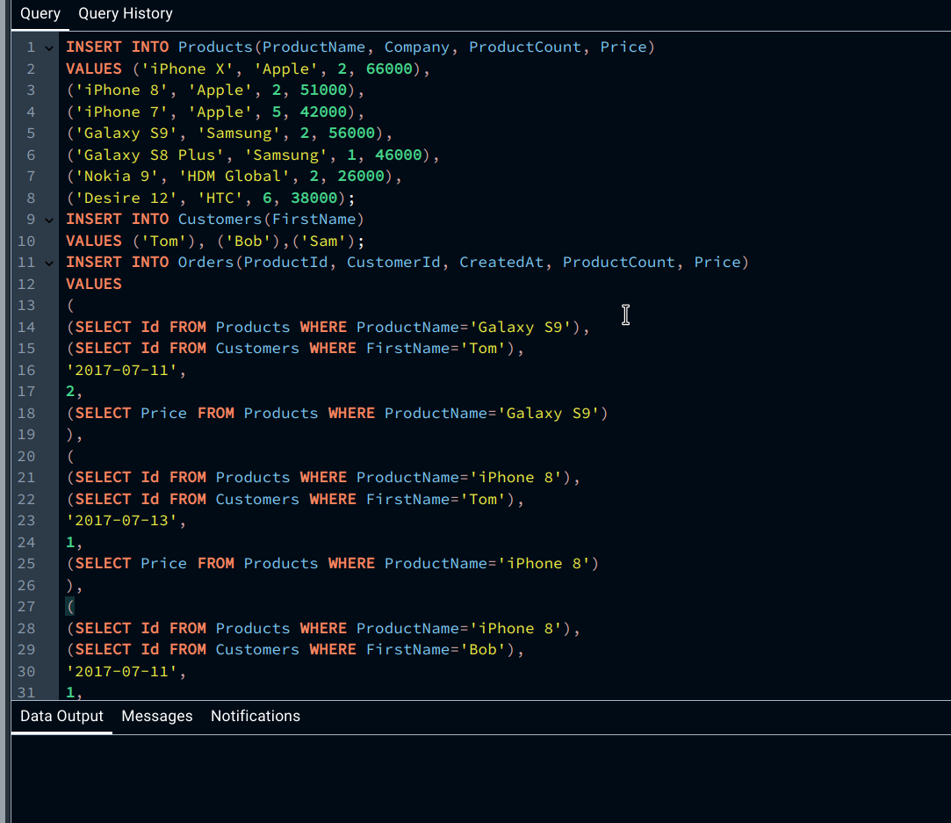

Рис. 2 Добавление данных в таблицы

1. Нашел товары из таблицы Products, которые имеют минимальную цену (см. рисунок 3).

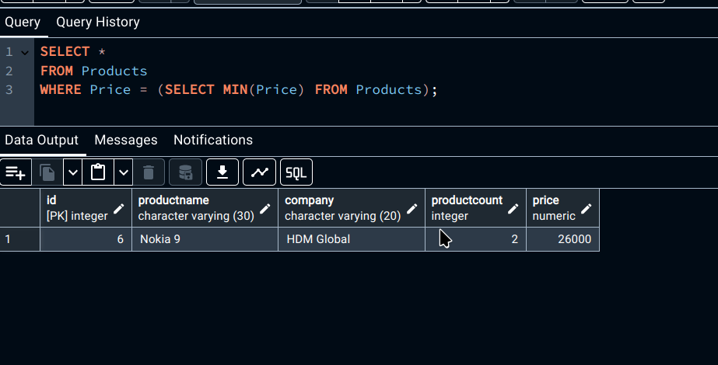

Рис. 3 Товар с минимальной ценой

1. Нашел товары с ценой выше средней (см. рисунок 4).

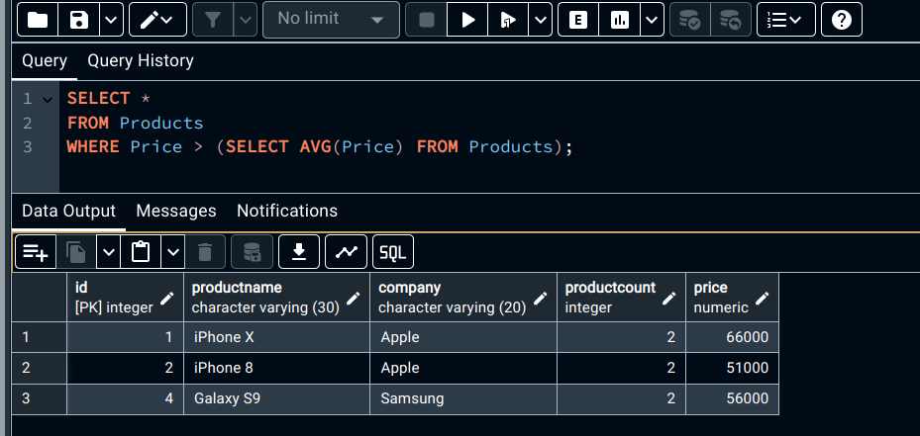

Рис. 4 Товары с ценой выше средней

1. Нашел все заказы из таблицы Orders, добавив к ним информацию о товаре (см. рисунок 5).

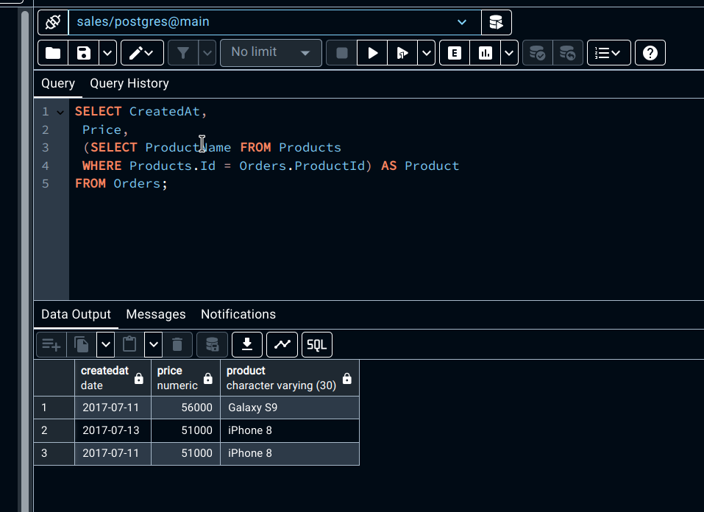

Рис. 5 Товары с дополнительной информацией

1. Выбрал из таблицы Products те товары, стоимость которых выше средней цены товаров для данного производителя (см. рисунок 6).

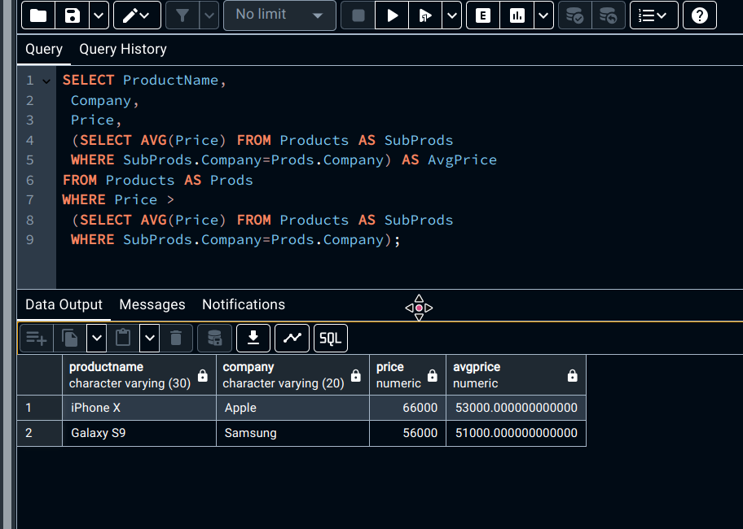

Рис. 6 Товары, стоимость которых выше средней цены производителя

1. Проанализировал запросы и сделал выводы.

**Часть 3**

1. Создал запрос в соответсвии с потребностью пользователя: Получить список студентов, получивших оценку только 5 (см. рисунок 7)

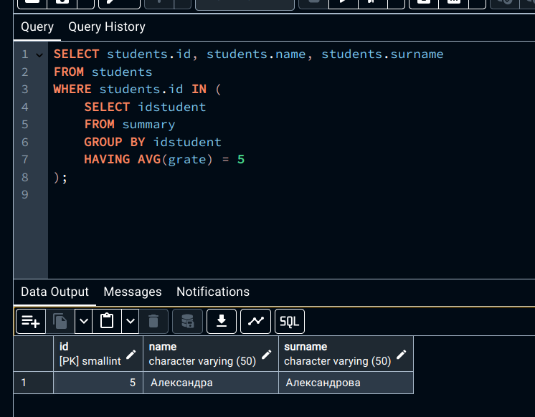Рис. 7 Запрос 1

1. Создал запрос в соответсвии с потребностью пользователя: Получить список преподавателей с формой отчётности: экзамен (см. рисунок 8)

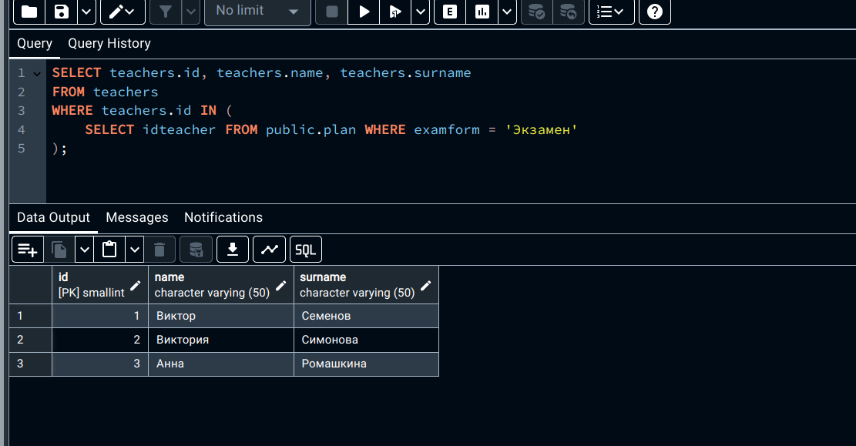Рис. 8 Запрос 2

1. Создал запрос в соответсвии с потребностью пользователя: Получить список студентов, получивших оценку 5 (см. рисунок 9)

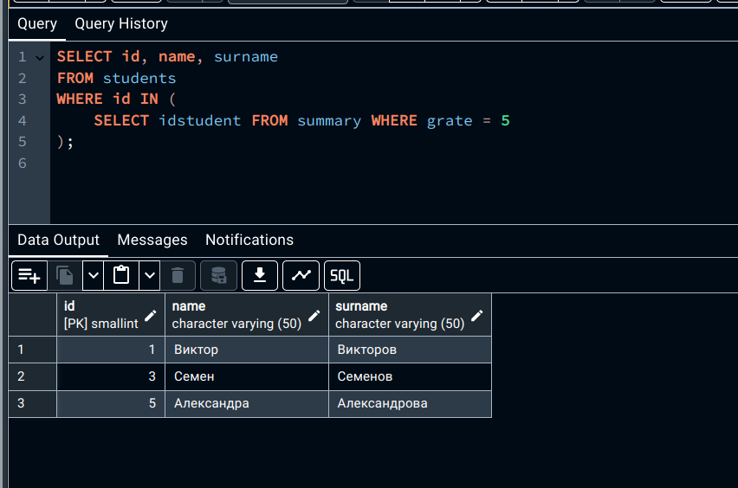Рис. 9 Запрос 3

1. Создал запрос в соответсвии с потребностью пользователя: Получить список студентов получивших оценку выше средней (см. рисунок 10)

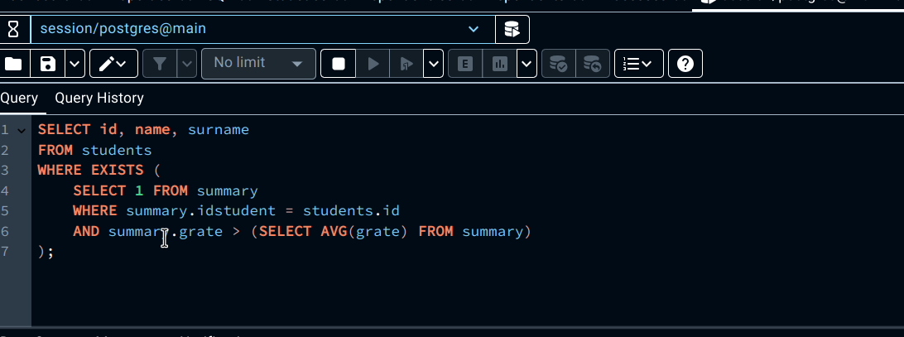Рис. 10 Запрос 4

1. Создал запрос в соответсвии с потребностью пользователя: Пометить группы студентов, оценка которых выше 4 (см. рисунок 11)

Вывод: в ходе выполнения практической работы сформировали навыки работы в среде СУБД PostgreSQL по созданию вложенных запросов.

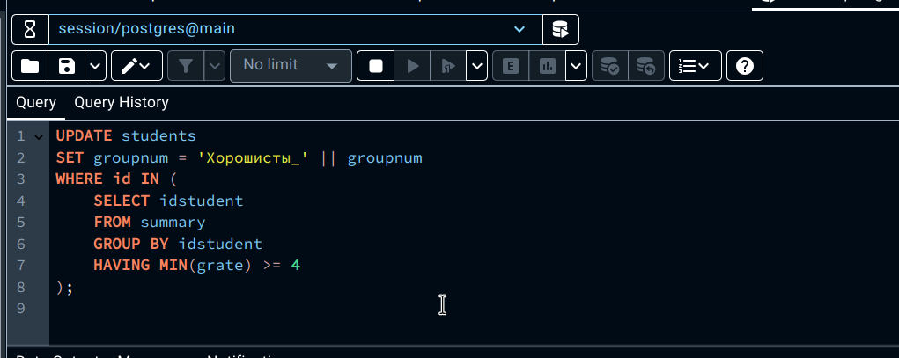Рис. 11 Запрос 5